

**Akreditované pracoviště pro obor specializačního vzdělávání RFM**

**Státní léčebné lázně Janské Lázně, státní podnik**

**přijme:**

**klinického logopeda/ logopeda**

**Požadujeme:**

* vysokoškolské vzdělání v oboru speciální pedagogika
* samostatnost a organizační schopnosti
* odpovědnost, pečlivost a flexibilita

**Charakteristika práce:**

* diagnostika a terapie vad řeči a komunikačního procesu u dětí

**Nabízíme:**

* trvalý pracovní poměr u zavedené perspektivní společnosti
* odpovídající mzdové podmínky a zaměstnanecké benefity
* 5 týdnů dovolené
* možnost dalšího vzdělávání, atestační přípravu
* možnost přidělení služebního bytu

Nástup možný ihned případně dle dohody.

Pokud Vás nabídka oslovila, zašlete nám životopis a motivační dopis na níže uvedený kontakt.

**Kontakt: Soňa Mičánková, personální manažer**

[**sona.micankova@janskelazne.com**](mailto:sona.micankova@janskelazne.com)**tel.:499 860 120**

**mobil: 739 421 992**

**Zajímavosti o Janských Lázních**

**Janské Lázně** patří mezi nejstarší lázně v Čechách, světovou proslulost získaly v 1. polovině minulého století úspěšnou léčbou následků dětské obrny a staly se tak vůbec první léčebnou svého druhu v Evropě. Na tuto tradici, kvalitu a zkušenosti navazují dodnes. 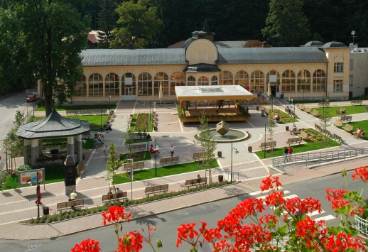

Okolí na vás zapůsobí čerstvým a neobyčejně čistým podhorským klimatem s  vycházkovými trasami, které na mnoha místech zasahují do horského pásma. Léčí se tu nemoci pohybového aparátu, stavy po úrazech a operacích, nervová a nervosvalová onemocnění, obrny a roztroušenou sklerózu. Místní klima navíc skvěle funguje při léčbě nemocí dýchacího ústrojí, jako je astma, či stavů po operacích dýchacích cest. Výborných výsledků dosahují také v léčbě poruchy látkové výměny a žláz s vnitřní sekrecí, včetně dětské obezity a stavů po ukončené léčbě různých typů onkologických onemocnění.

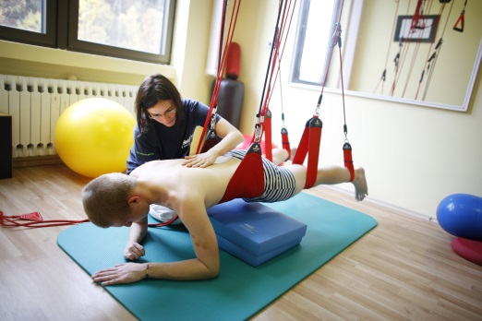

V našich lázních se léčí nebo si užívají relaxační programy a pobyty všechny generace od dětí až po seniory. Lázně kapacitně pojmou až 700 klientů včetně dětské léčebny.

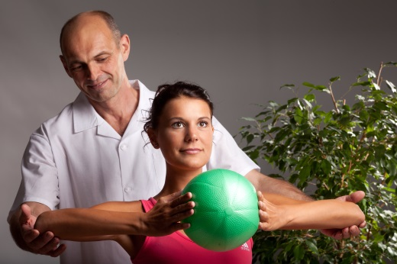

Vyvěrají zde dva termální minerální prameny. Ty se nevyužívají jen při léčbě, ale můžete si v nich také zaplavat. Zdejší minerálkou se totiž napouštějí rehabilitační bazény moderního Aquacentra. V jeho areálu najdete finské a parní sauny, vodní clony, podvodní sopky, protiproud, masážní a perličková lůžka a vířivky vevnitř nebo na slunečné venkovní terase s nádherným výhledem do okolní krajiny. Aquacentrum mohou využívat i zaměstnanci lázní v rámci benefit programu.

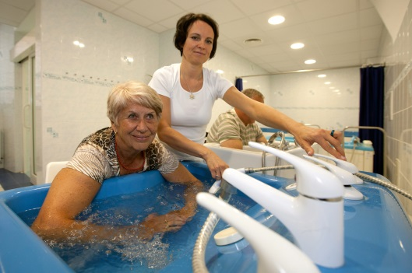

Péči o klienty zajišťují profesionálové nejen z řad fyzioterapeutů, ergoterapeutů, klinických logopedů, psychologů, lékařů, zdravotních sester a dalšího zdravotního personálu, ale i pracovníci z oblasti stravování a provozně-technického úseku. Jednou z mnoha výhod zaměstnání v lázních je možnost poskytnutí služebního bytu či příspěvku na dopravu. V současnosti lázně zaměstnávají 380 zaměstnanců a dále rozšiřují personál o další pozice.